PEDIDO DE PROVIDÊNCIAS Nº 2340/2024
Troca da tampa de bueiro na Rua Rui Barbosa, esquina com a Rua Pinheiro Machado, no Bairro Industrial.
Solicita-se, após os trâmites regimentais, que seja enviada cópia da presente proposição ao Poder Executivo, para que realize a seguinte providência:

Troca da tampa de bueiro na Rua Rui Barbosa, esquina com a Rua Pinheiro Machado, no Bairro Industrial.

Novo Hamburgo, 25 de junho de 2024.
Vereadora Lourdes Valim

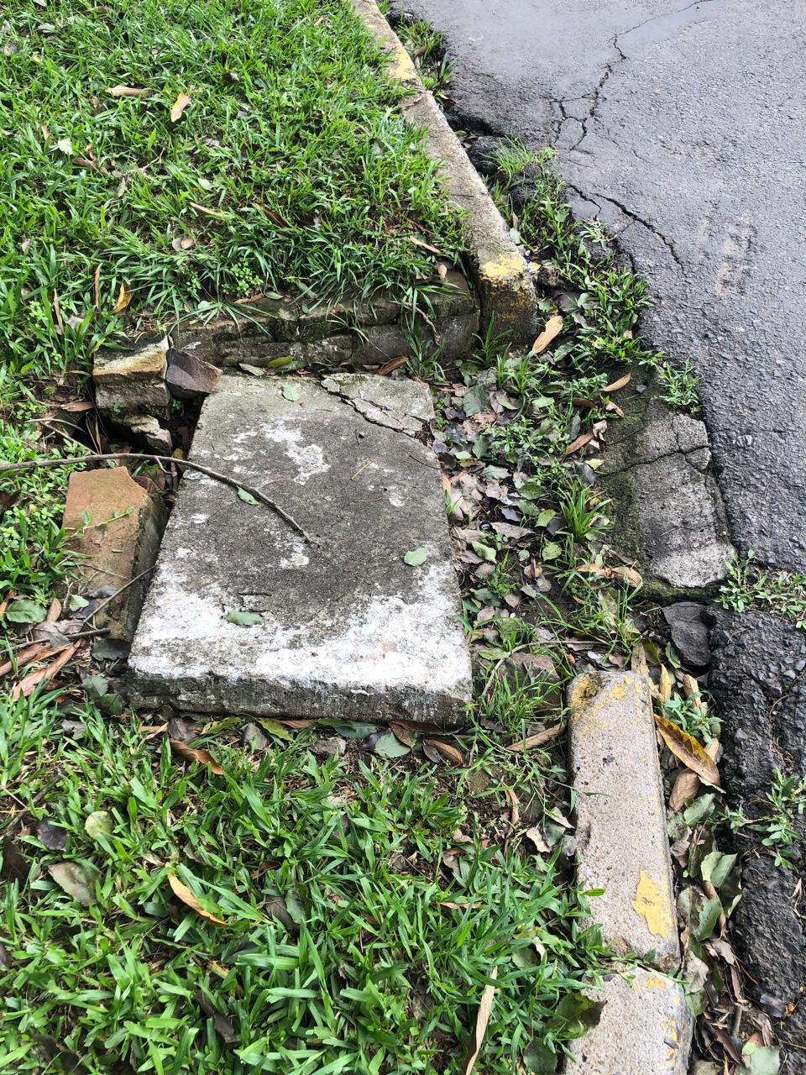

Obs.: Redação conforme original da autora.
/PS

